Как да си направим електронна картичка

Ако искате да направите своя собствена електронна картичка (електронна карта), това е сравнително лесно и е чудесен начин да ви позволи да подчертаете своята креативност. Следвайте, докато ви показваме как да направите електронна картичка в CorelDRAW.

[ОПИТАЙ БЕЗПЛАТНО](https://www.corel.com/akdlm/6763/downloads/free/trials/GraphicsSuite/22H1/JL83s3fG/CDGS.exe)

1. Задайте размера на страницата

Когато създавате електронна картичка, размерът е в пиксели, както се показва на монитора. В CorelDRAW ще зададем размера на страницата, като използваме **Preset дестинация** на **Web** . Задайте **Width** на 500 и **Height** на 700. Ще забележите, че мерната единица е пиксели, а разделителната способност за изобразяване е 96 dpi. Щракнете върху **OK** и поставете вертикална направляваща линия, като плъзнете от линийката вляво. Доведете направляващата линия до средата на документа.

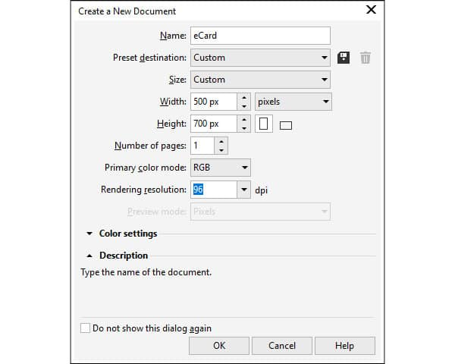

2. Създайте фона на картичката

Ще започнем с плътен фон, така че щракнете два пъти върху инструмента за правоъгълник в **кутията с инструменти** . Това ще добави рамка на страница. Сега щракнете с левия бутон върху розов цвят в цветовата палитра вдясно. Сега ще щракнем върху **инструмента Transparency** в кутията с инструменти вляво и след това в **лентата Interactive Property** изберете **Vector Pattern Transparency** . Сега от инструмента за **избор на прозрачност** изберете модел, който харесвате. Също така трябва да създадем правоъгълник в долната половина на нашата електронна картичка, който ще има бяло запълване и заоблени ъгли. Можете да използвате **инструмента Shape** за това. След като направите това, преобразувайте го в прозрачен обект с прозрачност 40%.



3. Импортирайте други елементи

Сега, когато нашата електронна картичка е завършена, има няколко опции. Можете да споделите файла с приятели или можете да изпратите файла с лично съобщение до този специален човек. Ако искате да го изпратите със съобщение, просто трябва да изберете **инструмента за текст** от кутията с инструменти. Щракнете с левия бутон върху белия правоъгълник, който сте създали, и нарисувайте текстова рамка. Въведете съобщението си в тази текстова рамка.



4. Споделяне на вашата електронна картичка

След като картата е готова, това е толкова просто, колкото да експортирате файла като png и след това да го прикачите към имейл. Когато експортирате като PNG, не забравяйте да изберете дизайна и в диалоговия прозорец Експортиране изберете **Само избрани** . На следващия екран просто щракнете върху **OK** .

